Пионерская организация
«Созвездие»
26 ноября 2015 года в школе состоялся общий сбор ДШОО «Созвездие», на котором были приняты в ряды пионеров 25 учащихся школы. Торжественный сбор пионеров начался с рапорта командира дружины Шабановой Анастасии.Она доложила старшей вожатой о том, что отряд к сбору пионеров готов.
Прозвучали Гимны РФ и РБ.
Пионеры дружины рассказали о законах организации, традициях, которые соблюдают ребята. Разучили девизы, пионерской организации Республики Башкортостан, школьной организации «Созвездие», а затем повязали пионерские галстуки своим новым товарищам. После этого ребята, которые готовились вступить в ряды пионеров, дали торжественную клятву.
Старшие пионеры разучили с ребятами пионерскую песню «Алые паруса».
Сбор пионеров завершился Гимнами РФ и РБ.
Если галстук пионерский ты надел,
Значит ты участник славных дел.
Будь упорным, пионер,
Будь всегда готов пионер,
Добрым, строгим, сильным, стойким,
Будь готов, пионер!
К труду, к обороне будьте готовы,
Пионеры нашей страны!
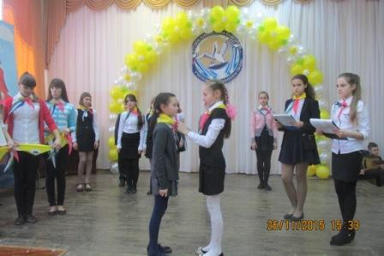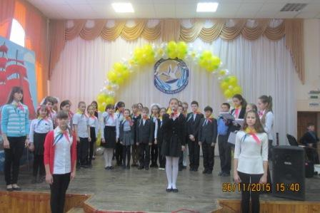
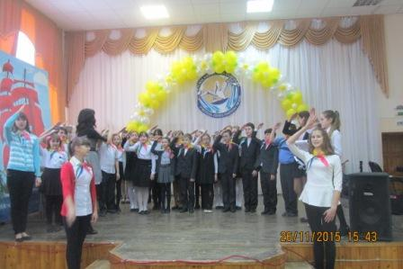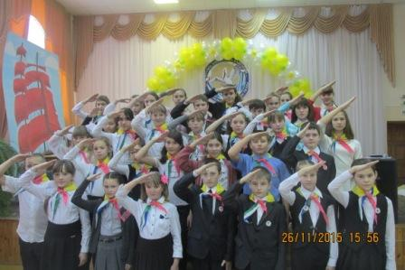
Старший вожатый Е.В. Нафикова

